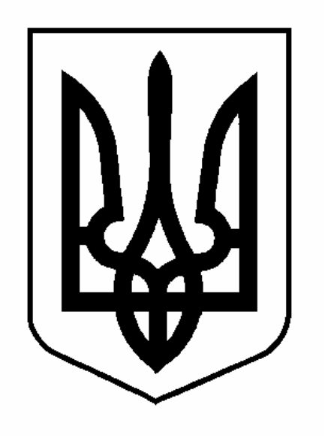
КАХОВСЬКА МІСЬКА РАДА
ХЕРСОНСЬКОЇ ОБЛАСТІ

РОЗПОРЯДЖЕННЯ
МІСЬКОГО ГОЛОВИ

09.02.2018 року | м. Каховка | № 19-р

Про скликання 51 сесії

міської ради VІІ скликання

Згідно статей 26, 46, 50 Закону України “Про місцеве самоврядування в Україні”:
1. Скликати 51 сесію міської ради 22 лютого 2018 року у великому залі засідань. Роботу сесії розпочати о 09.00 годині.
2. На розгляд 51 сесії винести питання:
1) Про звіт з виконання міського бюджету за 2017 рік.
Доповідає: Гончаров О.А, начальник фінансового управління;
2) Про внесення змін до рішення сесії міської ради від 25.05.2017 №644/36 « Про міську програму щодо забезпечення компенсаційних виплат на пільговий проїзд автомобільним транспортом окремим категоріям громадян на міських автобусних маршрутах загального користування на 2017-2020 роки»;
Доповідає: Скрипніченко А.В., начальник управління праці та соціального захисту населення;
3) Про міську Програму підтримки діяльності органів самоорганізації населення та одиниць самоорганізації м.Каховки (старших кварталів) на 2018 рік.
Доповідає: Куліда О.В., начальник відділу організаційно-кадрової роботи, інформаційної політики та взаємодії з громадськістю;
4) Про міську Програму висвітлення діяльності органів місцевого самоврядування засобами масової інформації м.Каховки на 2018 рік.
Доповідає: Куліда О.В., начальник відділу організаційно-кадрової роботи, інформаційної політики та взаємодії з громадськістю.
3. Контроль за виконання даного розпорядження покласти на секретаря ради Гончарову І.А.

Міський голова А.А. Дяченко

НАПРАВЛЕНО:
- відділ з питань депутатської діяльності -1;

- відділ організаційно –кадрової роботи, інформаційної
політики та взаємодії з громадськістю — 1.

ПОГОДЖЕНО:

Керуючий справами виконкому В.В. Чернявський

Секретар ради І.А. Гончарова

Начальник відділу з питань депутатської
діяльності І.С. Зозуля

Начальник відділу організаційно –
кадрової роботи, інформаційної
політики та взаємодії з громадськістю О.В. Куліда

Начальник загального відділу Г.Л.Рашевский

Начальник юридичного відділу С.В.Зуєв

Виконавець: І.С.Зозуля

